Гуманитарный проект государственного учреждения образования «Мижевичская средняя школа Слонимского района» ищет спонсоров
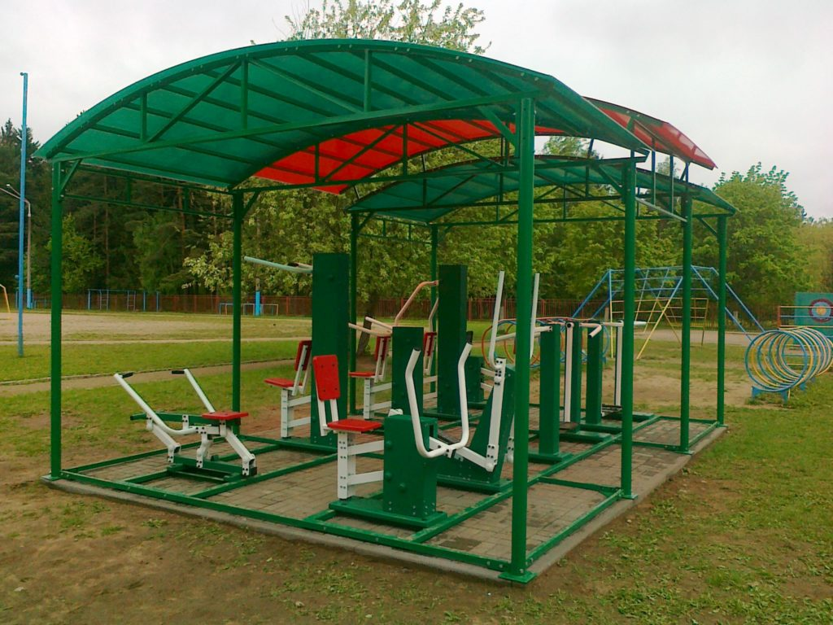


Цель проекта: создание условий для оздоровления и развития двигательной культуры разновозрастного населения агрогородка Мижевичи Слонимского района Гродненской области и близлежащих сельских населённых пунктов

- Наименование проекта: Центр развития двигательной культуры «ПРО-двигайся!»
- Срок реализации проекта: 18 месяцев
- Организация-заявитель, предлагающая проект: государственное учреждение образования «Мижевичская средняя школа Слонимского района»
4. Цель проекта: создание условий для оздоровления и развития двигательной культуры разновозрастного населения агрогородка Мижевичи Слонимского района Гродненской области и близлежащих сельских населённых пунктов
Ожидаемые результаты:
Создание оздоровительного центра в сельском регионе.
В реализации проекта примут участие не менее 200 жителей агрогородка Мижевичи и близлежащих к нему населённых пунктов.
В центре развития двигательной культуры «ПРО-двигайся!» будут реализованы три оздоровительные программы: «За здоровьем всей семьёй», «Путь к здоровью», «Активный агрогородок».
5. Задачи, планируемые к выполнению в рамках реализации проекта:
- приобретение и установка на территории учреждения образования многофункционального уличного тренажёра для оздоровления жителей сельского региона;
- приобщение сельского населения к активному отдыху и здоровому образу жизни;
- организация полезной занятости жителей населённых пунктов, расположенных в отдалении от районного центра;
- улучшение качества жизни жителей сельского региона;
- позиционирование положительного опыта работы по сохранению и укреплению физического здоровья, формированию навыков здорового образа жизни.
6. Целевая группа: жители сельских населённых пунктов: агрогородка Мижевичи, деревни Лопухово, агрогородка Острово, деревни Пасиничи, хутора Ольшанка. Не менее 200 человек: 85 жителей трудоспособного возраста, 80 человек – моложе трудоспособного возраста, 35 жителей – пенсионного возраста.
7. Краткое описание мероприятий в рамках проекта:
Создание и оснащение центра развития двигательной культуры «ПРО-двигайся!» (далее – Центра) для сохранения и укрепления здоровья, формирования принципов здорового образа жизни, развития двигательной культуры местного населения:
-проведение организационной встречи с представителями целевых групп и организаций-партнёров, создание инициативной группы в количестве 7 человек;
-информирование общественности о проекте и программах работы Центра через издание буклетов и размещение информации в социальных сетях;
-приобретение оборудования для Центра. За счёт средств проекта будут приобретены и установлены уличные тренажёры, приобретён спортинвентарь для оздоровительных программ (палки для скандинавской ходьбы, мячи, гантели, обручи), медицинское оборудование (тонометр, пульсоксиметр, пульсометр), музыкальное оборудование (музыкальны центр);
-официальное открытие Центра с приглашением почётных гостей.
Реализация Центром трёх оздоровительных программ:
Программа «За здоровьем всей семьёй»
Занятия будут проводиться 1 раз в неделю. Возрастной порог не ограничен (0+). Программа будет разработана в зависимости от запросов и возможностей участников.
Программа «Путь к здоровью»
Занятия будут проводиться медицинскими работниками 1 раз в неделю с наиболее уязвимой категорией жителей (целевая аудитория – люди, имеющие хронические заболевания, переселенцы из зоны отчуждения, люди пенсионного возраста, а также люди, имеющие зависимости различного характера). Будет разработан комплекс мероприятий, направленных на умеренную двигательную активность и развитие двигательной культуры населения агрогородка и близлежащих населённых пунктов.
Программа «Активный агрогородок»
Данная программа включит в себя комплекс спортивных мероприятий и культурный отдых детского и взрослого населения сельского региона, а также гостей агрогородка.
Реализация Центром информационно-просветительских инициатив:
ярмарка инициатив «100 идей для здоровья», ознакомительные поездки по востребованным у белорусов и гостей страны физкультурно-оздоровительным комплексам (Силичи, Раубичи и др.); подготовка и издание буклетов, издание брошюры: «ПРОдвигайся! Вперёд! ПРОдвигайся За здоровьем!»
Рефлексивные мероприятия. Подведение итогов, коррекция.
8. Общий объем финансирования (в долларах | США): 12 500
Источник финансирования | Объем финансирования  (в долларах США)
Средства донора | 11 000
Софинансирование | 1 500
9. Место реализации проекта (область/район, город): Гродненская область, Слонимский район, агрогородок Мижевичи
10. Контактное лицо:
Бакунова Н.И., директор государственного учреждения образования «Мижевичская средняя школа Слонимского района», телефон +375156243101,
e-mail: mizhevichi@slonim-uo.by

Будем рады сотрудничеству!

The humanitarian project of the state educational institution «Mizhevichi secondary School of Slonim district»
is looking for sponsors

The aim of the project is to create conditions for the rehabilitation and development of motor culture of the mixed-age population of the agro-town of Mizhevichi, Slonim district of the Grodno region and nearby rural settlements.

1. Project name: Center for the Development of motor culture «PRO-move!»
2. Project duration: 18 months
3. The applicant organization proposing the project: the state educational institution «Mizhevichi secondary school of Slonim district»
4. The purpose of the project is to create conditions for the rehabilitation and development of motor culture of the population of the agro-town of Mizhevichi, Slonim district, Grodno region, and nearby rural settlements.
Expected results:
Creation of a health center in a rural area.
At least 200 residents of the agro-town of Mizhevichi and nearby settlements will take part in the project.
The center for the development of physical culture «PRO-move!» will implement three wellness programs: «For the health of the whole family», «Path to health», «Active agro-town».
5. Tasks planned to be completed within the framework of the project:
- purchase and installation of a multifunctional outdoor simulator on the territory of an educational institution for the rehabilitation of residents of a rural region;
- introducing the rural population to active recreation and a healthy lifestyle;
- organization of useful employment for residents of settlements located at a distance from the district center;
- improving the quality of life of rural residents;
- the positioning of positive work experience in maintaining and strengthening physical health, the formation of healthy lifestyle skills.
6. Target group: residents of rural settlements: the agro-town of Mizhevichi, the village of Lopukhovo, the agro-town of Ostrovo, the village of Pasinichi, the village of Olshanka. At least 200 people: 85 residents of working age, 80 people younger than working age, 35 residents of retirement age.
7. Brief description of the project activities:
Creation and equipping of the PRO-Move Movement Culture Development Center (hereinafter referred to as the Center) for the preservation and promotion of health, the formation of healthy lifestyle principles, and the development of the movement culture of the local population:
- holding an organizational meeting with representatives of target groups and partner organizations, creating an initiative group of 7 people;
-informing the public about the Center's project and work programs through the publication of booklets and posting information on social networks;
-purchase of equipment for the Center. At the expense of the project funds, outdoor exercise equipment will be purchased and installed, sports equipment for wellness programs (Nordic walking sticks, balls, dumbbells, hoops), medical equipment (tonometer, pulse oximeter, heart rate monitor), musical equipment (music center) will be purchased;
-the official opening of the Center with the invitation of distinguished guests.
The Center implements three wellness programs:
The Whole Family Health Care Program
Classes will be held once a week. There is no age limit (0+). The program will be developed depending on the requests and capabilities of the participants.
The Path to Health Program
Classes will be conducted by medical professionals once a week with the most vulnerable category of residents (the target audience is people with chronic diseases, displaced persons from the exclusion zone, people of retirement age, as well as people with various addictions). A set of measures will be developed aimed at moderate physical activity and the development of physical culture of the population of the agro-town and nearby settlements.
The Active Agrotown Program
This program will include a range of sports events and cultural recreation for children and adults of the rural region, as well as guests of the agro-town.
The Center implements information and educational initiatives:
the fair of initiatives «100 ideas for health», study tours of sports and recreation complexes in demand among Belarusians and guests of the country (Silichi, Raubichi, etc.); preparation and publication of booklets, publication of a brochure: «Move on! Go ahead! Move Forward For health!»
Reflexive activities. Summing up, correction.
8. Total funding (dollars USA): 12 500
The source of funding | The amount of financing  (dollars USA)
Contributor | 11 000
Co-financing | 1 500
9. The place of the project implementation (region/district, town): Grodno region, Slonim district, Slonim city, Mizhevichi agro-town.
10. Contact person:
Bakunova N.I., Director of the State educational institution «Mizhevichi secondary School of Slonim district», phone +375156243101,
e-mail: mizhevichi@slonim-uo.by

We will be glad to cooperate!

